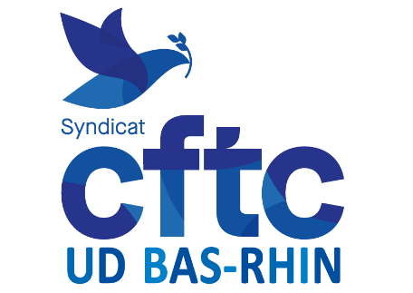CGT5CGT5CGT5CGT5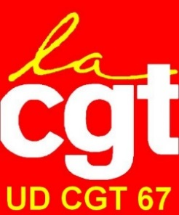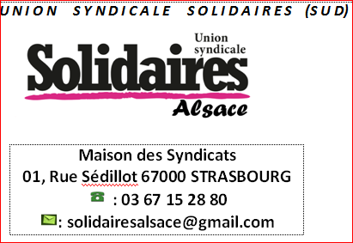

Strasbourg, le 17 mai 2022

Madame la Première Ministre,

Nos organisations syndicales ont décidé de s’adresser conjointement au gouvernement pour donner suite à la diffusion le 30 mars par M le sénateur André Reichardt (LR), de la réponse que vous avez faite le 08 février à sa question concernant l’application des 1607 heures dans la fonction publique territoriale pour les trois départements du Grand Est relevant du droit local.

Dans votre réponse, vous confortez l’analyse de la préfète de région qui dans sa circulaire du 21 décembre 2021 rappelle que « les collectivités territoriales d'Alsace et de Moselle (.) se voient appliquer la durée légale annuelle de travail effectif de 1607 heures. La durée légale de travail s'applique uniformément et indépendamment du nombre de jours chômés, qu'il s'agisse des jours fériés de droit commun ou des jours fériés spécifiques applicables en Alsace et en Moselle. Autrement dit, la base d'annualisation de la durée du travail reste fixée à 1607 heures indépendamment du nombre de jours chômés fixé dans ces départements. Toute collectivité territoriale d’Alsace et de Moselle qui déduirait ces deux jours fériés locaux de la durée légale annuelle de travail en la réduisant à 1593 heures méconnaitrait les textes applicables en la matière »

Nous ne pouvons, en tant qu’organisations syndicales souscrire à cette analyse qui méconnait et méprise le droit local d’Alsace Moselle. En effet, comment pouvez-vous prétendre, avec les députés alsaciens de votre majorité, que ce n’est pas une remise en cause de ces jours fériés et chômés puisqu’ils sont toujours fériés dans nos départements, alors même que les agents devront « récupérer » ailleurs les heures non effectuées. C’est une bien curieuse lecture du terme « chômé » que vous nous présentez là !

Les maires avaient, pour la plupart, déjà négocié le temps de travail des agents sur des bases plus respectueuses du droit local et ils voient leur travail réduit à néant et remis en cause de manière autoritaire par cette circulaire que vous validez. C’est une première brèche creusée dans cet acquis essentiel, à valeur constitutionnelle, qu’est le droit local, qui comprend bien d’autres volets, notamment en matière de droit du travail, de législation sociale, de justice et même de droit communal. Cette mesure, qui aujourd’hui ne touche que les agents territoriaux, annonce des prises de décisions similaires dans le secteur privé et des branches qui sont déjà annualisées ou qui envisagent de le faire et qui s’inspireront sans conteste de votre exemple. Nos jours fériés spécifiques n’auront plus qu’une existence virtuelle. Qu’en sera-t-il de notre spécificité en matière de législation sociale, de toutes ces spécificités reconnues par le droit local ?

Votre méconnaissance du droit local **érigé par le Conseil constitutionnel, en un principe fondamental reconnu par les lois de la République de valeur constitutionnelle** nous interpellent. C’est pourtant bien sur des critères de spécificités alsaciennes que votre gouvernement s’est appuyé pour favoriser la création de la CEA et permettre des expérimentations. S’agirait-il uniquement de tolérer des expérimentations de remises en cause d’acquis sociaux ? La loi centralisatrice s’appliquerait-elle dans toute sa rigueur pour le reste ? Si c’est le cas, il faudra l’expliquer aux Alsaciens et Mosellans, afin qu’ils puissent faire leur aux législatives, en toute connaissance de cause.

Les organisations syndicales signataires vous demandent de revenir sur cette application sans discernement de la loi. Elles attireront l’attention des agents du public et des salariés du privé des trois départements sur cette question et n’hésiteront pas à ester en justice avec l’institut du droit local pour faire entendre la voix des Alsaciens et Mosellans et défendre le droit local d’Alsace Moselle contre toute attaque et remise en cause de nos spécificités.

Loin des idées autonomistes, nous sommes attachés à notre mode de vie et à nos coutumes. Nous sommes attachés à notre histoire. Les collectivités territoriales ne tireront aucun profit, ni financier, ni humain, de cette loi scélérate, dont elles ne veulent pas.

Une copie de ce courrier est adressée à Monsieur le président de la République.

Veuillez agréer, Monsieur le Premier ministre, nos salutations respectueuses.

Laurent Feisthauer

Secrétaire Général UD 67 CGT

Jean-Martin ADAM

Président UD CFTC du Bas-Rhin

Esther BAUER

Secrétaire de Solidaires Alsace